КАРТА ДИСТАНЦИОННОГО ЗАНЯТИЯ
Дата: 20 октября 2020 г.
Класс: 1
Предмет: музыка
Учитель: Ящук Н.В.
Адрес обратной связи: тел: +79214526480, эл. почта natalya-yashuk@mail.ru или https://vk.com/id539039165

Тема. Музыкальная азбука.
Содержание заданий и рекомендации к занятию.
1) Рассмотри страничку учебника. Что ты узнал о музыке? (Музыку записывают с помощью нот)
Выучи названия нот по порядку.

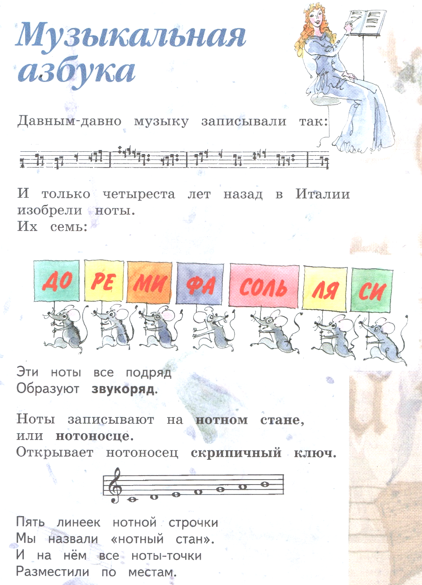

2) Прослушай песенки о нотах.

https://deti-online.com/pesni/pesni-dlya-malyshey/do-re-mi-fa-sol/

https://www.youtube.com/watch?v=LbHSMKLk5wo или https://www.youtube.com/watch?v=sEfx-KodkFY

3) Мультфильм о нотах «Фиксики» ttps://www.youtube.com/watch?v=mtdwJIpP8og

